Változtatás igény ismertetése és felosztása

# Issue #228 - [Feat.Req.] Json beautifier in datagrid call detail

A feature request lényege, hogy létrehozzunk egy olyan view-t, ami az adatot, ha json formátumú, akkor megjeleníti könnyen olvasható formátumban (formázás, indentálás). Habár van már egy hasonló feature a szoftverben, de az csak abban az esetben működik, ha az adat típusa json, varchar típus esetén nincs erre lehetőség. A cél az lenne, hogy SHIFT + ENTER lenyomásával opció legyen, az adat Text és Hex megjelenítése mellett a megfelelő JSON megjelenítése is.

Gitlab issue: <http://gitlab-okt.sed.hu/IB611g-8-Machop/dbeaver/issues/228>

# Issue #189 – Can’t change background color in Dark Theme

Bug fix. A probléma, hogy sötét módban a szövegszerkesztő háttér színét szeretnénk megváltoztatni, ezen az úton keresztül. Preferences -> General -> Editors -> Text Editors -> Appearance color options -> Background color -> Color. A szín kiválasztását követően az Apply gombra kattintva megváltozik a szín, de amint az Apply and Close gombra kattintunk az eddigi változtatást visszaállítja és ha még egyszer próbálkozunk, akkor már maga az Apply sem működik. A cél az lenne, hogy az Apply gombra kattintva megváltozzon maga a szövegszerkesztő háttérszíne és az Apply and Close gomb megnyomását követően ez a változtatás mentésre kerüljön.

Gitlab issue: <http://gitlab-okt.sed.hu/IB611g-8-Machop/dbeaver/issues/189>

# Issue #226 - SQL Server: Select * from <table_name> and "Edit Procedure"

Az adott feature request két részből áll. Az első rész arról szól, hogy amikor a felhasználó az SQL (szkript) szerkesztő felületet használja, egy adott táblára jobb klikkel kattintva egy felnyíló menü jelentjen meg, amelynek az első sorában szerepeljen egy olyan funkció, hogy: „SELECT * FROM <table_name>”. Itt a „<table_name>” mindig az a tábla legyen, amelyre jobb klikkeltünk.

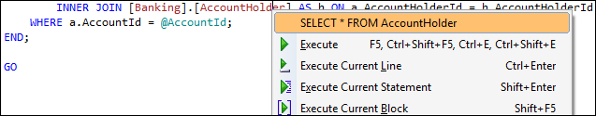

A második rész lényege, hogy amikor a navigátorban kilistázzuk az adott adatbázis eljárásait, az eljárásra jobb klikkel kattintva egy felnyíló menü jelentjen meg, amelyben szerepeljen egy „Edit Procedure” (eljárás módosítása) menüpont is. Ez azért lenne hasznos, mert jelenleg csak az adott eljárást megnyitva lehetséges módosítani azt.

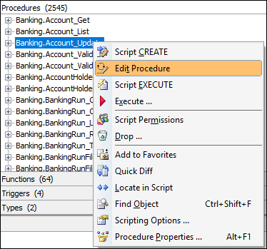

Gitlab issue: <http://gitlab-okt.sed.hu/IB611g-8-Machop/dbeaver/issues/226>

# Issue #231 PostgreSQL: Include permissions in database DDL

A feature request lényege, hogy be lehessen a PostgreSQL adatbázist definiáló DDL-be írni az adott felhasználó típusok hozzáféréseit. Így előre megadhatóak az adott felhasználó típusoknak engedélyezett parancsok.

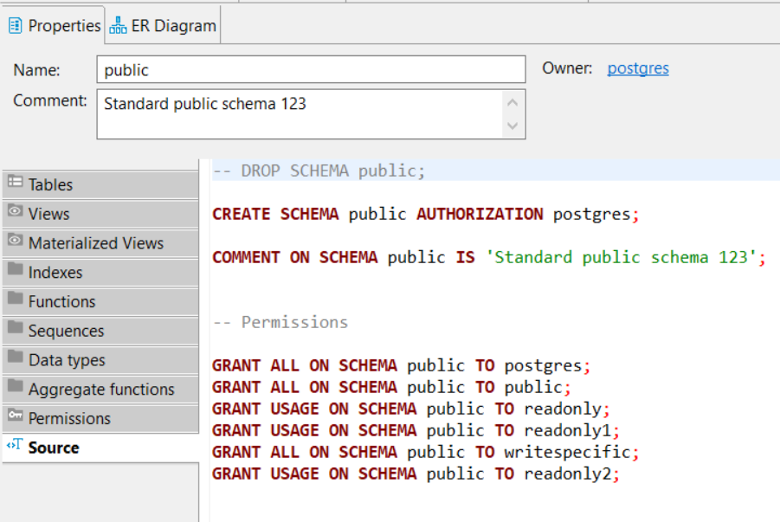

Gitlab issue: <http://gitlab-okt.sed.hu/IB611g-8-Machop/dbeaver/issues/231>

# Issue #196 Placeholders in PREPARE statement prompt for bind parameters

A következő PREPARE utasítás után a promptban csak a paramot kellene hogy feldobja de az 1-est is feldobja.

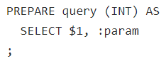

Gitlab issue: <http://gitlab-okt.sed.hu/IB611g-8-Machop/dbeaver/issues/196>

# Issue #180 Advanced copy > partial JSON copy

Az adatszerkesztőben több kijelölt cella JSON-ként való másolásakor hibát kapunk.

A reprodukciós lépések:

1. Cellák kijelölése
2. Jobb klikk
   * „Advanced copy”-ra kattintás
   * „Copy as JSON”-re kattintás

Ugyanúgy hibát kapunk az adatszerkesztőben több kijelölt cella esetében az adat exportálásnál is. A reprodukciós lépések:

1. Cellák kijelölése
2. Jobb klikk
   * „Export data …”-ra kattintás
   * „JSON”-re kattintás
   * „Selected columns only”-ra kattintás
   * A beállításokon lépjünk tovább
   * „Start”-ra kattintás

Gitlab issue: <http://gitlab-okt.sed.hu/IB611g-8-Machop/dbeaver/issues/180>

# Issue #201 - Table cell value viewer: "Auto-apply value" loses last change in some cases

A probléma az, hogy amikor nézünk egy táblát, akkor a „Data Tab”-nek van egy alap értéke és, hogy ne csak látni tudjuk a blokkot, hanem szerkeszteni is. Az „Auto-apply value”, azaz az automatikus kitöltés funkciónak a gombja (zöld floppy lemez) engedélyezi, hogy változtatásokat vigyünk végbe, anélkül, hogy valahányszor használtuk volna a „Apply cell changes” gombot. Sajnos ez függ attól is, hogy mit szerkesztettünk, és hogy hogyan hagytuk abba az utolsó szerkesztést. Néha valamilyen oknál fogva az utolsó változtatás eltűnik.

Gitlab issue: <http://gitlab-okt.sed.hu/IB611g-8-Machop/dbeaver/issues/201>

# Issue #195 - Advanced copy - Copy as JSON - Date converted to DateTime UTC

Ráklikkelünk egy sorra, ami tartalmazza a Dátum oszlopát. Kiválasztjuk a „Advanced Copy”-t, majd utána a „Copy to JSON Paste” fület a szövegszerkesztőnek, ami összehasonlítja az eredeti adatot a másolt adattaggal. Pl.: 2019-12-30-at erre változtatta meg "2019-12-29T22:00:00Z"

Gitlab issue: <http://gitlab-okt.sed.hu/IB611g-8-Machop/dbeaver/issues/195>